KUNJUNGAN KETUA DPD-LVRI D.I. YOGYA BESERTA ROMBONGAN DITERIMA KETUA UMUM DPP-LVRI DIDAMPINGI WAKETUM II DPP-LVRI, SEKRETARIS JENDRAL DPP-LVRI DAN PIMPINAN LAINNYA - DIRUANG RAPAT II LANTAI 11 GEDUNG GRAHA PURNA YUDHA SEMANGGI - PADA TANGGAL 10 MARET 2016

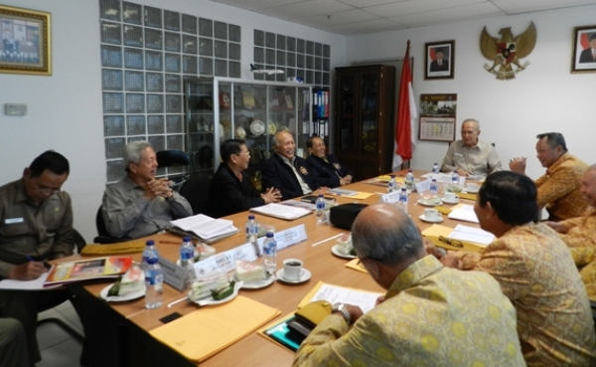
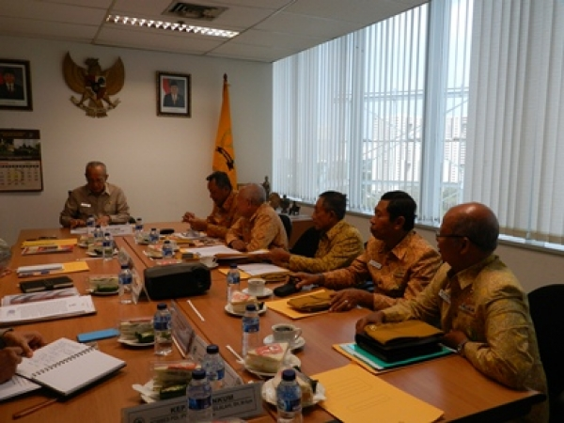
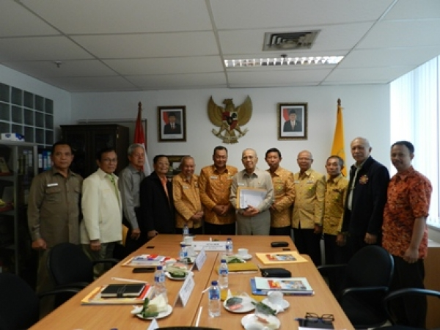
Ketua Umum DPP-LVRI Letjen TNI (Purn) Rais Abin menerima Kunjungan Ketua Watimda LVRI Prov. D.I. Yogyakarta Mayjen TNI (purn) Mardiyanto, Ketua DPD-LVRI Prov.D.I. Yogyakarta Kol. (Purn) H. Marwan Hamid dan staf DPD-LVRI Prov. DI. Yogyakarta di Ruang Rapat II Kantor DPP-LVRI

Foto bersama Pengurus DPP-LVRI dan DPD-LVRI D.I. Yogyakarta

Acara Pertemuan antara DPP-LVRI dengan DPD-LVRI Prov. D.I. Yogyakarta, dipimpin oleh Ketua Umum DPP-LVRI Letjen TNI (Purn) Rais Abin

